Apellido Paterno | Gutiérrez
Apellido Materno | Canto
Nombre(s) | Juan Alberto
Matrícula | 24400063
Descripción de tarea | Programa 5A
Fecha | 04 de Abril de 2016

Checklist de Correcciones.

Status | Número | Descripción
 | 1
 | 2
 | 3
 | 4
 | 5
 | 6
 | 7
 | 8
 | 9

Forma PSP# Project Plan Summary.
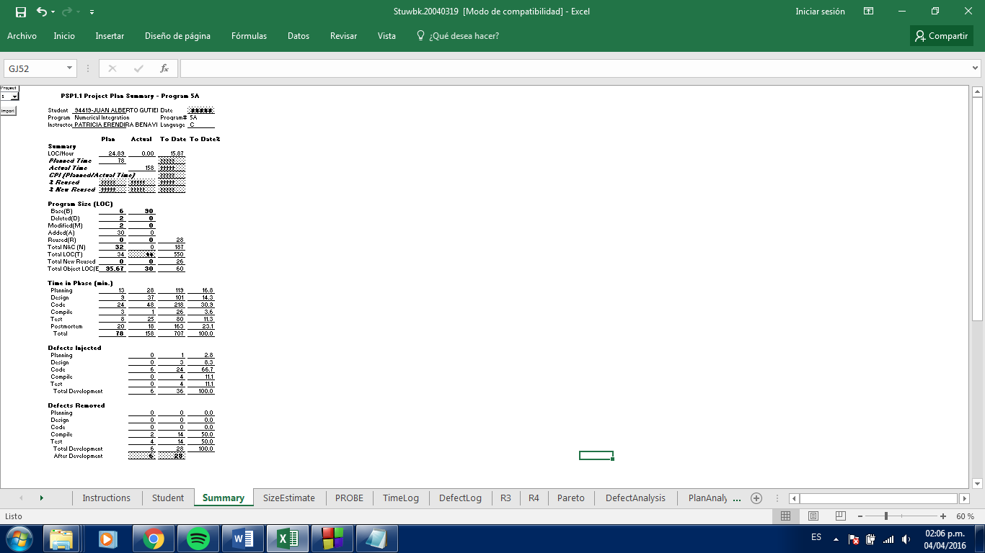

Time Recording Log.

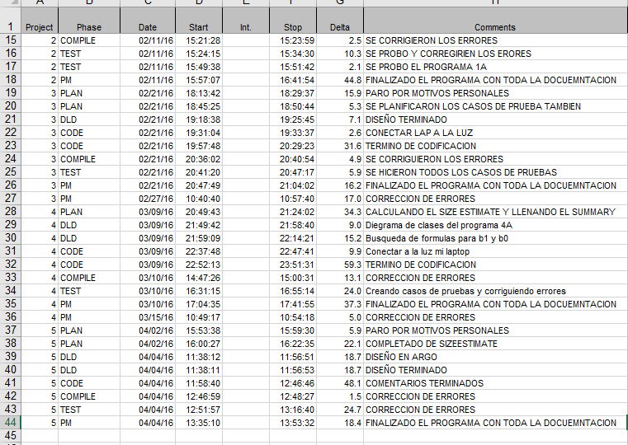

Defect Recording Log.

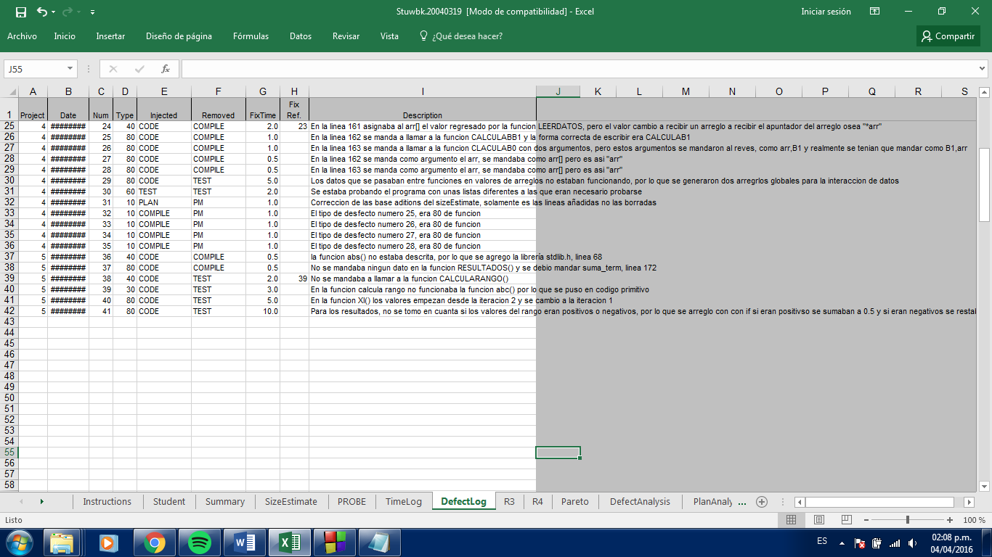
Prototipo.
PEGAR LAS IMÁGENES DEL PROTOTIPO DESARROLLADO (SOLO CUANDO EN EL NIVEL DE PSP YA SE ESTIPULE).
Diseño.

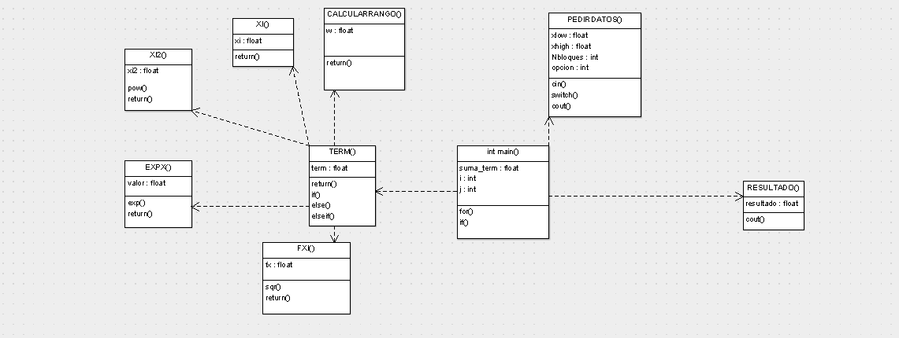
Los documentos de:
Estándar de codificación y estándar de conteo se encuentran en la carpeta de Codificacion.
Design CheckList.
PEGAR LAS IMÁGENES DEL DESIGN CHECKLIST (SOLO CUANDO EN EL NIVEL DE PSP YA SE ESTIPULE).
Programa fuente.

/*+++++++++++++++++++++++Program++++++++++++++++++++++++
Version: 1.0
Nombre: Juan Alberto Gutierrez Canto
Fecha: 04/04/2016
Descripcion: Programa 5A de la materia proceso personal de software, programa que calcula
la distribucion normal con la formula de simpson
+++++++++++++++++++++++++++++++++++++++++++++++++++++++
*/

/*+++++++++++++++++++++Contenido++++++++++++++++++++++++
LOC reusadas: 78
LOC modificadas: 15
LOC compilación : 165
Librerias:
#include <iostream>
#include <math.h>
#include <stdio.h>
Clases: N/A
Funciones:
PEDIRDATOS()
CALCULARRANGO()
XI()
XI2()
EXPX()
FXI()
TERM()
RESULTADOS()
Surce code in C:\Users\equipo\Documents\Personal Process Software\5A\main.cpp
++++++++++++++++++++++++++++++++++++++++++++++++++++++++
*/

#include <iostream>
#include<stdlib.h>
#include <math.h>
#include <stdio.h>
#define PI 3.1416

using namespace std;
float xlow,xhigh, w,pasado;
int Nbloques;
bool primera=false;
/*++++++++++++++++++++ seccion ++++++++++++++++++++++++++++++++++++++++++++++++++++++++
Function: PEDIRDATOS()
Propósito: pedir los datos que se van a utilizar para las formulas y asignar datos duros
In/out: tasa distribucion
Limitaciones: ninguna

+++++++++++++++++++++++++++++++++++++++++++++++++++++++++++++++++++++++++++++++++++
*/
void PEDIRDATOS()
{

xlow=0;
Nbloques=20;
cout<<"Introduce el valor de x"<<endl<<"x - ";
cin>>xhigh;
pasado=0;
}
/*++++++++++++++++++++ seccion ++++++++++++++++++++++++++++++++++++++++++++++++++++++++
Function: CALCULARRANGO()
Propósito: calcula el rango y los bloques
In/out: no aplica/no aplica
Limitaciones: ninguna

+++++++++++++++++++++++++++++++++++++++++++++++++++++++++++++++++++++++++++++++++++
*/
void CALCULARRANGO()
{
float xhigh_abs;
xhigh_abs=xhigh;
if(xhigh<0)
xhigh_abs=xhigh*-1;
w=xhigh_abs/Nbloques;
}
/*++++++++++++++++++++ seccion ++++++++++++++++++++++++++++++++++++++++++++++++++++++++
Function: XI()
Propósito: calcula los valores de la formula xi
In/out: no aplica/xi
Limitaciones: ninguna

+++++++++++++++++++++++++++++++++++++++++++++++++++++++++++++++++++++++++++++++++++
*/
float XI()
{
float xi=0;
if(!primera)
{
primera=true;
return 0;
}
xi=pasado+w; //-c incrementamso w al rango
pasado=xi;
return xi;
}
/*++++++++++++++++++++ seccion ++++++++++++++++++++++++++++++++++++++++++++++++++++++++
Function: CXI2()
Propósito: calcula los datos de la formula xi^2
In/out: no aplica/xi2
Limitaciones: ninguna

+++++++++++++++++++++++++++++++++++++++++++++++++++++++++++++++++++++++++++++++++++
*/
float XI2()
{
float xi2;
xi2=pow(XI(),2)/2; //-c se eleva al cuadrado xi
return xi2;
}
/*++++++++++++++++++++ seccion ++++++++++++++++++++++++++++++++++++++++++++++++++++++++
Function: EXPX()
Propósito: calcula el exponencial de un numero dado por la funcionXI2()
In/out: no aplica/valor
Limitaciones: ninguna
+++++++++++++++++++++++++++++++++++++++++++++++++++++++++++++++++++++++++++++++++++
*/
float EXPX()
{
float valor;
valor=exp(-XI2()); //-c exponencial de xi
return valor;
}
/*++++++++++++++++++++ seccion ++++++++++++++++++++++++++++++++++++++++++++++++++++++++
Function:FXI()
Propósito: calcula fx para la distribucion
In/out: no aplica/fx
Limitaciones: ninguna
+++++++++++++++++++++++++++++++++++++++++++++++++++++++++++++++++++++++++++++++++++
*/

float FXI()
{
float fx;
fx= EXPX()/sqrt(2*PI); //-c calculamos la raiz de un numero y sirve de divisro para un exponencial
return fx;
}
/*++++++++++++++++++++ seccion ++++++++++++++++++++++++++++++++++++++++++++++++++++++++
Function: TERM()
Propósito: calcula el termino de la distribucion
In/out: int i/ float term
Limitaciones: ninguna
+++++++++++++++++++++++++++++++++++++++++++++++++++++++++++++++++++++++++++++++++++
*/

float TERM(int i) //-c recive la posicion del dato
{
float term;
if(i== 0 || i== Nbloques) //-c calculamos term con las reglas de que si son la pocicion inicial y final se completa la siguiente formula
{
term=(FXI()*w)/3;
}
else if(i%2 == 0) //-c los datos no son iniciales, por lo tanto revisamos si son pares
{
term=2*FXI()*w/3;
}
else //-c los datos no son pares
{
term=4*FXI()*w/3;
}
return term;
}
/*++++++++++++++++++++ seccion ++++++++++++++++++++++++++++++++++++++++++++++++++++++++
Function: RESULTADO()
Propósito: imprime el resultado
In/out: total/no aplica
Limitaciones: ninguna
+++++++++++++++++++++++++++++++++++++++++++++++++++++++++++++++++++++++++++++++++++
*/
void RESULTADO(float total)
{
float resultado;
if(xhigh<0)
{
resultado=0.5-total; //-c calculamos el resultado restando a 0.5 que es la distribucion normal, la suma de la suma de los 20 terminos
}
else
{
resultado=0.5+total; //-c calculamos el resultado sumando a 0.5 que es la distribucion normal, la suma de la suma de los 20 terminos
}
cout<<resultado<<endl; //-c imprimimos resultados
}

int main()
{
float suma_term=0;
PEDIRDATOS(); //-f llamamos a pedir datos para recolectar datos
CALCULARRANGO();
for(int i=0;i<=Nbloques;i++) //-c calculamos la distribucion para los 20 datos
{
suma_term+=TERM(i); //-c realizamos la sumatoria de todos los terminos de la distribucion
}
RESULTADO(suma_term); //-f mandamos a llamara a la funcion para imprimir resultado
return 0;
}

Code CheckList.
PEGAR LAS IMÁGENES DEL CODE CHECKLIST (SOLO CUANDO EN EL NIVEL DE PSP YA SE ESTIPULE).

Reporte de resultados de la corrida del programa.

Las pruebas y los resultados se encuentran dentro de la carpeta de pruebas, en el documento Test case. doc

PIP

Programa 2 A
No. Del PIP | Descripción del Problema | Descripción de la Propuesta
1 | No tenía todos los documentos y materiales que se necesitaban a la mano. | Preparar todos los materiales antes de empezar a trabajar.
2 | Falto hacer mejor el diseño y los requerimientos | Tener unos templetes de requerimientos y de diseño
3 | Todo el trabajo se hizo bajo presión por poco tiempo | Planear la creación del proyecto con anterioridad
Programa 3 A
No. Del PIP | Descripción del Problema | Descripción de la Propuesta
4 | Muchas distracciones por el ambiente de trabajo | Trabajar en un lugar donde haya menos ruido
5 | Falta añadir un mejor diseño | Utilizar el diagrama de clases, diagrama de casos de uso, diagrama de actividades y diagrama de estados.
Programa 4 A
No. Del PIP | Descripción del Problema | Descripción de la Propuesta
6 | Todo el trabajo se realizo bajo la presión del tiempo | Realizar el trabajo con anticipación
7 | Hubo conceptos que no se entendían | Ir a las acesorias o enviar correo para preguntar sobre el proceso
Programa 5 A
No. Del PIP | Descripción del Problema | Descripción de la Propuesta
8 | No se tomo en cuanta el nivel del psp | Preguntar a el tutor por el nivel antes de empezar a realizar el programa
Programa 6 A
No. Del PIP | Descripción del Problema | Descripción de la Propuesta

SIZE ESTIMATING TEMPLATE
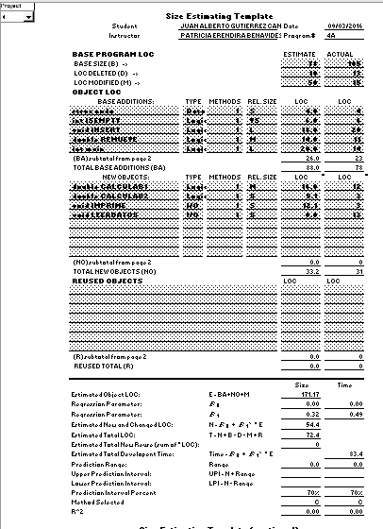

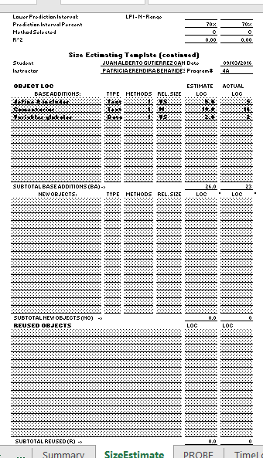
DENSIDAD DE DEFECTOS A LA FECHA.

